GE Xeno2 Waschtisch

Geberit

Eigenschaften

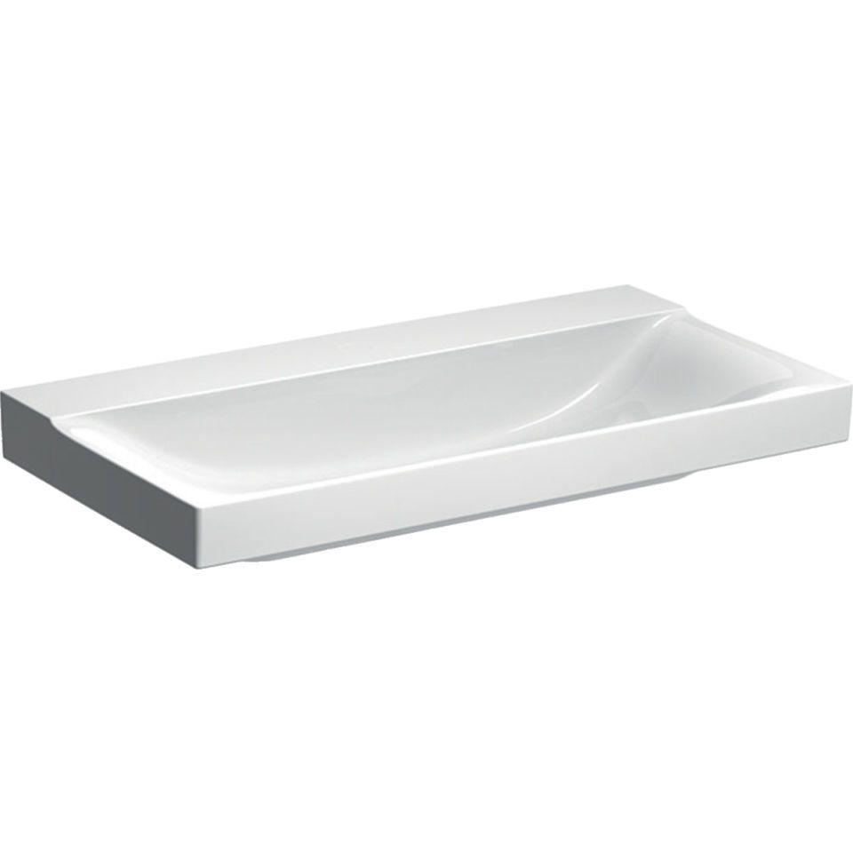

Farbton

weiß

Form

rechteckig

Montageart

hängend

Oberfläche

glänzend, Schmutz abweisend

Produkt

Doppelbecken, Einzelbecken

Werkstoff

Keramik

Anzahl Plätze

1,00

Höhe (mm)

140,00

Tiefe (mm)

480,00

Armaturenloch

links und rechts, Mitte, ohne

Befestigungsart

Dübelbolzen

Einbau/Montage/Aufstellung

unterbaufähig, Wandmontage

Ausladung Becken (mm)

480,00

Breite/Durchmesser (mm)

600,00 - 1.200,00

Mittenabstand Schraubenlöcher (mm)

280,00